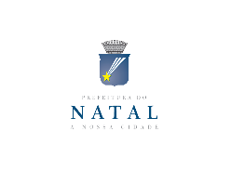 | SELEÇÃO PÚBLICA 002/2018  FESTEJOS JUNINOS E XXX FESTIVAL DE QUADRILHAS | ANEXO VIII

DECLARAÇÃO DE NÃO PARTICIPAÇÃO
(Pessoa Física)

Eu, _______________________________________________________________
portador(a) da Carteira de Identidade nº _____________________ e CPF nº _____________________, Proponente da Quadrilha Junina _________________ ________________________________________________, DECLARO para os devidos fins que se fizerem necessários, que nunca participei de nenhum Chamamento Público e/ou Edital da Prefeitura do Natal, portanto não tenho impedimentos financeiros e estou adimplente com a Prefeitura Municipal do Natal.

Natal, ______ de___________________ de 2018.

________________________________________________________________
Proponente

RG nº: ________________________________

CPF nº: _______________________________

